Súkromné centrum poradenstva a prevencie
Továrenská 1635/2, 071 01 Michalovce
Tel.: 0908 600 179, 0917 400 516
Email: scspporadenstva@gmail.com, web.: www.scppmi.sk
__________________________________________________________________________________

Rozvíjanie zrakového vnímania v domácom prostredí
metodický materiál

Spracovala: Mgr. Monika Vasiľová, špeciálna pedagogička
17.08.2026

PhDr. Monika Havránková
Riaditeľka SCPP

Zrakové vnímanie nie je iba schopnosť „dobre vidieť“. Ide o proces, pri ktorom dieťa prijíma, rozlišuje, organizuje a interpretuje zrakové informácie a následne im priraďuje význam.
Pre dieťa vo veku 5–7 rokov je zrakové vnímanie významné najmä preto, že sa postupne pripravuje na požiadavky školského prostredia. Pri čítaní, písaní, počítaní, orientácii v pracovnom liste či pri prezeraní obrázkov musí vedieť zrakom presne zachytiť relevantné informácie, rozlíšiť ich a usporiadať.
Je dôležité rozlišovať medzi zrakovou ostrosťou a zrakovým vnímaním. Dieťa môže mať primeranú zrakovú ostrosť, ale napriek tomu môže mať ťažkosti napríklad s rozlišovaním podobných tvarov, orientáciou v priestore, vnímaním vzťahov medzi časťami a celkom alebo so zapamätaním zrakovej informácie.
V predškolskom období a na začiatku školskej dochádzky dochádza k významnému rozvoju schopností, ktoré dieťa neskôr využíva pri práci s písaným jazykom a matematickými symbolmi.
Zrakové vnímanie súvisí napríklad s:
- rozlišovaním tvarov a symbolov,
- rozlišovaním detailov,
- orientáciou v priestore,
- vnímaním polohy predmetov,
- rozlišovaním figúry a pozadia,
- vnímaním časti a celku,
- zrakovou pamäťou,
- sledovaním zrakom,
- vizuálnou pozornosťou,
- orientáciou na pracovnej ploche.
Tieto schopnosti sa následne uplatňujú pri školských činnostiach. Dieťa napríklad potrebuje rozlíšiť b/d, p/q, podobné geometrické tvary alebo číslice, sledovať smer riadku a orientovať sa v priestore zošita.
Zároveň však platí, že zrakové vnímanie je iba jednou časťou komplexnej pripravenosti na školu. Nemalo by sa chápať izolovane od rozvoja reči, sluchového vnímania, motoriky, pozornosti, pamäti a ďalších kognitívnych funkcií.

Tréning zrakového vnímania
- Z papiera vystrihnite rozličné geometrické tvary, z každého tvaru po dva. Potom ich premiešajte a ukážte dieťaťu ten, ku ktorému má nájsť rovnaký tvar.
- Vystrihnite tvary ako v predchádzajúcej úlohe, tentoraz však podobné – napríklad kruhy, ktoré sa budú líšiť veľkosťou.
- Pohľadnicu rozstrihajte na niekoľko častí (najprv na dve, potom na tri, na štyri...) a vyzvite dieťa, aby sa pokúsilo správne poukladať jednotlivé časti. Vyberajte jednoduchšie obrázky.
- Na papier nakreslite rozličné tvary, z každého dva a vystrihnite ich. Úlohou dieťaťa je priradiť k sebe rovnaké tvary. Tvary môžete aj vyrezať z kartónu. Z ďalšieho kartónu potom vyrežte rovnaké tvary (môžete ich obkresliť, aby sa zhodovali aj veľkosťou). Nechajte dieťa, aby správne priradilo tvary a vkladalo ich do otvorov v kartóne.
- Potrebujete dve čísla rovnakého časopisu (alebo prekopírovať rovnaký obrázok). Vyberte obrázok, s ktorým budete pracovať. Na jeden z obrázkov prikreslite rôzne detaily. Dieťa má hľadať rozdiely.
Tréning zrakovej pamäti
- Pripravte si kocky, dve kocky nech majú rovnakú farbu, ostatné sú odlišné. Kocku, ktorá má pár, vezmite do ruky a ukážte ju dieťaťu. Potom ju schovajte. Dieťa má medzi kockami nájsť rovnakú kocku. Podobnú hru skúšajte s rôznymi tvarmi. Podobne sa hrajte hru s obrázkami. Môžete použiť napríklad kartičky z pexesa.
- Pripravte si rozličné predmety dvojmo – napr. štipec, lyžicu, jablko, vrchnáčik z fľaše, náušnicu, zubnú pastu. Ukážte predmety dieťaťu a povedzte mu, aby sa na ne pozrelo a zapamätalo si ich. Potom ich prikryte obrázkom. Položte pred dieťa osem predmetov, pričom budú medzi nimi aj tie, ktoré si malo zapamätať. Požiadajte ho, aby vybralo predmety, ktoré si zapamätalo. Ukážte mu správne riešenie. Hrať sa môžete s rôznymi predmetmi aj tvarmi. Neskôr si pri hre vymeňte úlohy, čiže predmety budete hádať vy.
- Výborná je aj klasická hra pexeso.
Rozlišovanie figúry od pozadia
- Rôzne pracovné listy, na ktorých budú obrázky nakreslené cez seba. Úlohou dieťaťa je zrakom rozlíšiť, o aké predmety sa jedná a tie následne vymenovať, prípadne obtiahnuť predmety každý inou farbou. (Príloha PL1).
- Nájdi všetky kruhy medzi ostatnými. Vyhľadaj konkrétne predmety na obrázku, využívať môžeme tiež rôzne bludiská a pod. Postupne zvyšujeme počet rušivých prvkov.

Rozlišovanie rovnakých/nerovnakých tvarov v rade za sebou
- Odlíšenie obrázku líšiaceho sa malým detailom, smerom otočenia a pod. Dieťa necháme prezrieť si celý rad obrázkov a potom ho vyzveme, aby našlo obrázok, ktorý je v rade iný, pýtame sa ho aj prečo. Iný tvar môžeme nechať deti preškrtnúť, zakrúžkovať alebo iba ukázať. (Príloha PL2)
Tréning vizuomotorickej koordinácie
Zrakové vnímanie je úzko prepojené s tým, ako dieťa dokáže na základe toho, čo vidí, riadiť pohyb ruky.
Táto schopnosť sa uplatňuje napríklad pri:
- kreslení,
- obkresľovaní,
- vyfarbovaní,
- spájaní bodiek,
- vedení čiary,
- bludiskách,
- skladaní stavebníc,
- manipulácii s drobnými predmetmi.
Veľmi vhodné sú aktivity typu: „Preveď zvieratko domov.“ Dieťa vedie čiaru bludiskom bez toho, aby sa dotklo okrajov. Neskôr možno zvyšovať počet zákrut, križovatiek a rušivých čiar.
Chýbajúce časti a vizuálne dopĺňanie
Dieťa sa učí rozpoznať objekt aj vtedy, keď nie je zobrazený celý.
Napríklad:
- neúplné obrázky,
- nedokončené geometrické tvary,
- obrázok prekrytý čiarami,
- predmet čiastočne zakrytý iným predmetom.
Aktivita: „Čo je na obrázku?“ Dieťaťu ukážeme iba časť obrázka a postupne odhaľujeme ďalšie časti. Táto schopnosť podporuje schopnosť vytvoriť si z čiastkových vizuálnych informácií celkovú predstavu. (Príloha – PL3).

Prílohy
PL1
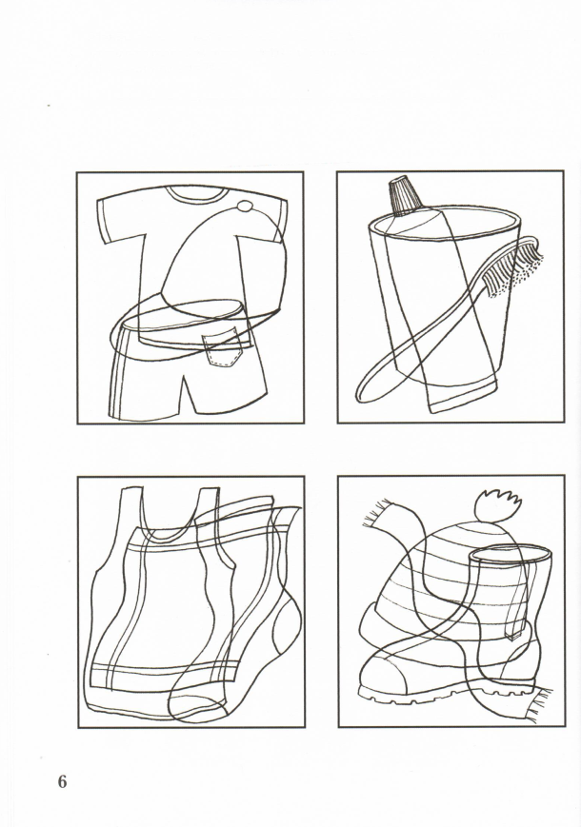

PL2
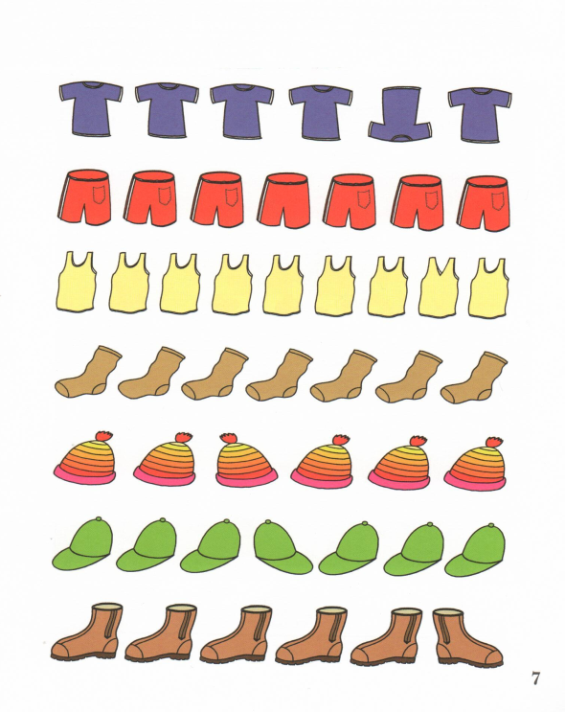

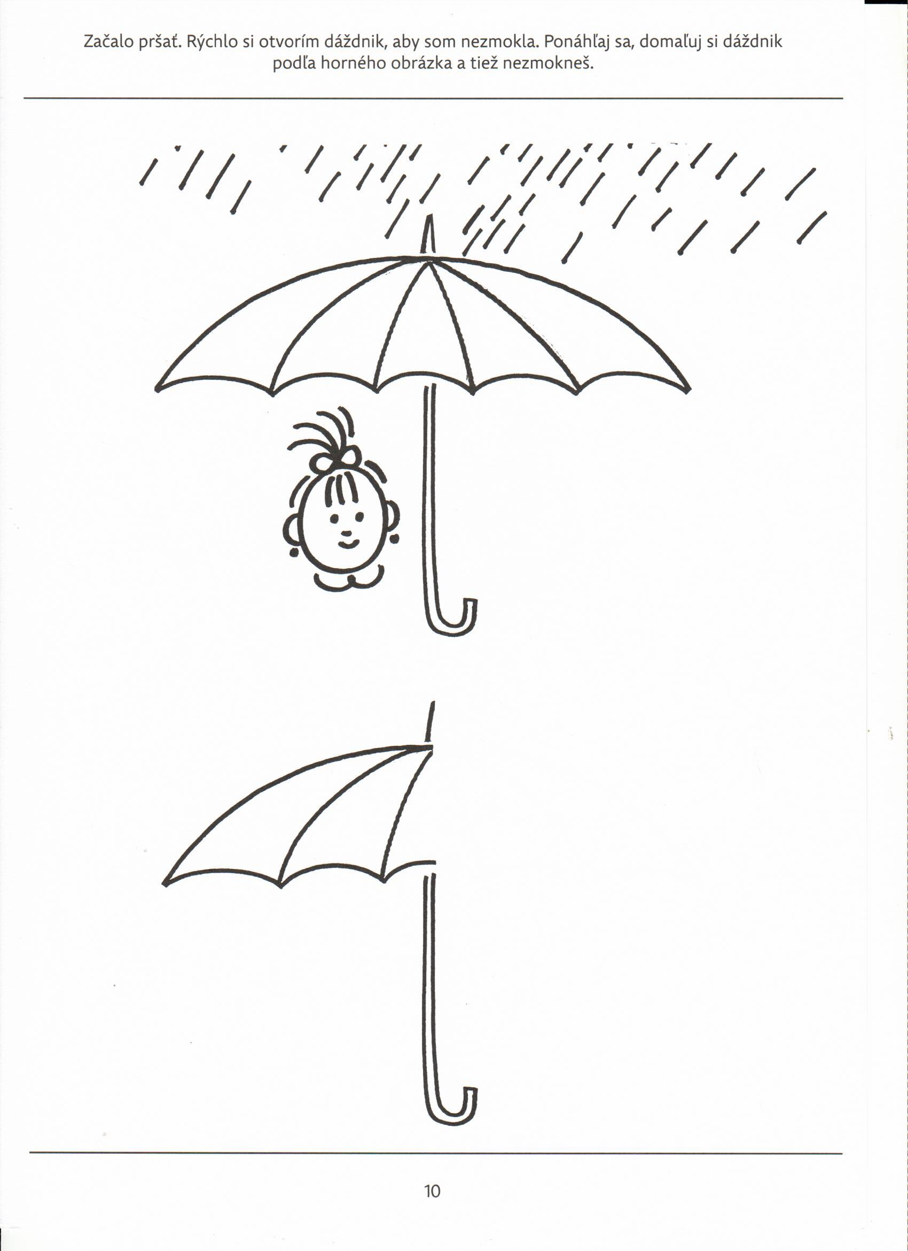

Použité zdroje:
Petra Arslan Šinková, 2020. Hravé aktivity pre deti.
Zděnka Michalová, 1998. Shody a rozdíly.
Jiřina Bednářová, 2024. Rozvoj zrakového vnímaní pro děti od 5 do 7 let.

